Специальная педагогика в комиксах, часть 2



Авторы:
Щедрин Дмитрий Сергеевич, преподаватель ГБПОУ «СОУОР»;
Щедрин Сергей Васильевич, пенсионер, к.п.н.


Аннотация

Методическое пособие «Специальная педагогика в комиксах, часть 2» включает следующие разделы: специальная педагогика (закономерности и принципы специального образования, в т.ч.: принципы организации образования детей с отклоняющимся развитием; методы обучения и воспитания в специальной педагогике, в т.ч.: методы обучения детей с отклонениями в развитии) и список источников информации (список литературы, список источников иллюстраций).
Методическое пособие содержит 21 рисунок.
Методическое пособие предназначено для студентов и преподавателей педагогики средних профессиональных учебных заведений, учителей общеобразовательных и специальных учебных заведений, преподавателей и слушателей курсов повышения квалификации (профессиональной переподготовки) системы дополнительного образования.

Государственное бюджетное профессиональное образовательное учреждение «Саратовское областное училище (техникум) олимпийского резерва»

СПЕЦИАЛЬНАЯ ПЕДАГОГИКА В КОМИКСАХ

методическое пособие

часть 2

подготовили:

Щедрин Дмитрий Сергеевич, преподаватель ГБПОУ «СОУОР»;
Щедрин Сергей Васильевич, пенсионер, к.п.н.

г. Саратов
2023
СОДЕРЖАНИЕ

Аннотация ………………………………………….…………………………………………..….. 4
1. Специальная педагогика ……………………………………………………….……..……… 5 1.3. Закономерности и принципы специального образования (продолжение) ……..…… 5 1.3.2. Принципы организации образования детей с отклоняющимся развитием …………….. 5 1.4. Методы обучения и воспитания в специальной педагогике …………………………… 12 1.4.1. Методы обучения детей с отклонениями в развитии …………………………………. 12 2. Список источников информации …………………………………………………………….. 18 2.1. Список литературы …………………………….……………………………………….…. 18 2.2. Список источников иллюстраций ……….……..…………………..…………………...…. 18

АННОТАЦИЯ

Методическое пособие «Специальная педагогика в комиксах, часть 2» включает следующие разделы: специальная педагогика (закономерности и принципы специального образования, в т.ч.: принципы организации образования детей с отклоняющимся развитием; методы обучения и воспитания в специальной педагогике, в т.ч.: методы обучения детей с отклонениями в развитии) и список источников информации (список литературы, список источников иллюстраций).
Методическое пособие содержит 21 рисунок.
Методическое пособие предназначено для студентов и преподавателей педагогики средних профессиональных учебных заведений, учителей общеобразовательных и специальных учебных заведений, преподавателей и слушателей курсов повышения квалификации (профессиональной переподготовки) системы дополнительного образования.

1. СПЕЦИАЛЬНАЯ ПЕДАГОГИКА

1.3. ЗАКОНОМЕРНОСТИ И ПРИНЦИПЫ СПЕЦИАЛЬНОГО ОБРАЗОВАНИЯ (продолжение)

1.3.2. Принципы организации образования детей с отклоняющимся развитием

Принципы в специальной педагогике – это система наиболее общих, существенных и устойчивых требований, которые определяют характер и особенности организации коррекционно-образовательного процесса и управления познавательной деятельностью лиц с особыми образовательными потребностями.



Рис. 21. Принципы в специальной педагогике

Специальная педагогика опирается на соответствующие обще- педагогические принципы организации образования и управления познавательной деятельностью, однако их реализация в системе специального образования имеет закономерное своеобразие. Собственные принципы специальной педагогики отражают важнейшие, концептуальные положения специального образования лиц с особыми образовательными потребностями.
В литературе приводятся следующие принципы организации коррекционно-образовательного процесса:

Принцип педагогического оптимизма. Принцип педагогического оптимизма обусловлен, с одной стороны, уровнем современного научного и практического знания о потенциальных возможностях лиц с особыми образовательными потребностями и, с другой стороны, представлениями о современных педагогических возможностях реабилитации детей и взрослых с нарушениями в развитии.

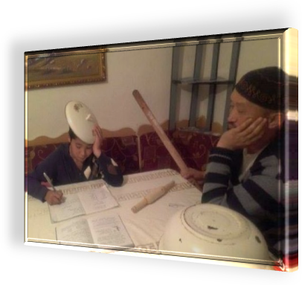

Рис. 22. Принципы в специальной педагогике

Этот принцип основывается на современном гуманистическом мировоззрении, признающем право каждого человека независимо от его особенностей и ограниченных возможностей жизнедеятельности быть включенным в образовательный процесс. Специальная педагогика исходит из того, что учиться могут все дети.
Лица с особыми образовательными потребностями, как правило, учатся медленнее, но они могут учиться и достигать высоких результатов. Специальный педагог строит коррекционно-педагогическую работу с ребенком, опираясь не только на имеющийся актуальный уровень развития, но и зная и учитывая потенциальные возможности ребенка, имея установку на положительный результат обучения.

Принцип педагогического оптимизма не принимает теорию «потолка», согласно которой развитие человека с ограниченными возможностями здоровья застывает как бы на достигнутом уровне, выше которого он не в состоянии подняться.



Рис. 23. Принципы в специальной педагогике

Согласно этой теории не все категории детей с отклонениями в развитии способны к обучению. Следствием этой теории является существование в нашей стране и сегодня категории так называемых «необучаемых детей». Современная специальная педагогика утверждает, что необучаемых детей нет. Педагогическое искусство и современные коррекционно-образовательные технологии, любовь к ребенку, терпение и настойчивость могут творить чудеса. Об этом свидетельствует современный положительный опыт обучения так называемых «необучаемых» детей с тяжелыми и множественными нарушениями в развитии.
Принцип педагогического оптимизма предполагает иной взгляд на человека с особыми образовательными потребностями. Это благополучно развивающаяся и социально полноценная личность, если этого хочет общество, если оно может обеспечить для этого необходимые условия.

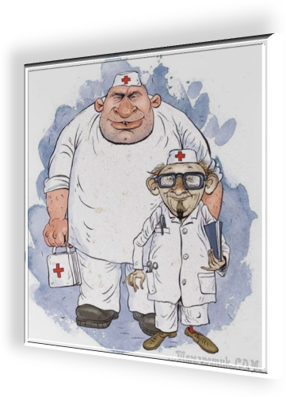
Принцип ранней педагогической помощи. Современная специальная педагогика считает одним из ключевых условий успешной коррекционно-педагогической помощи обеспечение раннего выявления и ранней диагностики отклонений в развитии ребенка для определения его особых образовательных потребностей.

Рис. 24. Принципы в специальной педагогике

Современное специальное образование предусматривает максимальное сокращение разрыва между моментом выявления первичного нарушения в развитии ребенка и началом целенаправленной коррекционно-педагогической помощи, расширяя временные границы предоставления специальных образовательных услуг с первых месяцев и на протяжении всей жизни человека.
Из психологии известно, что в развитии ребенка существуют так называемые сензитивные периоды, т.е. периоды наиболее благоприятного, легкого и быстрого развития определенных психических процессов. Эти периоды недолговременны, и если по каким-либо причинам в этот период не сформировалась предполагаемая структура (отсутствовала адекватная окружающая среда или особенности индивидуального развития ребенка не способствовали этому), то по его окончании в дальнейшем потребуется много специальных усилий для того, чтобы ее сформировать. Многие сензитивные периоды, играющие решающую роль для последующего развития ребенка, приходятся на ранний и дошкольный возраст.



Рис. 25. Принципы в специальной педагогике

Если, например, у ребенка с рождения отсутствует или нарушен слух и не предпринимались своевременно специальные педагогические меры для создания условий для речевого развития в первые месяцы и годы жизни, то сензитивный период развития речи проходит у него впустую, а начатая в более поздние сроки коррекционно-педагогическая работа уже не будет столь эффективной. Кроме того, нарушение процесса формирования и развития речи замедлит развитие познавательных процессов, вызовет своеобразное развитие всей психической деятельности, негативно скажется на процессе общения и взаимодействия с окружающими, отразится на развитии личности ребенка в целом.

Принцип коррекционно-компенсирующей направленности образования. Этот принцип предполагает опору на здоровые силы обучающегося, воспитанника, построение образовательного процесса с использованием сохранных анализаторов, функций и систем организма в соответствии со спецификой природы недостатка развития (т.е. природосообразно).
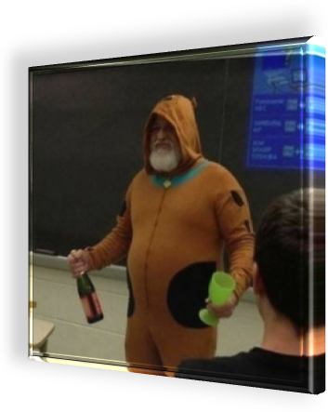

Рис. 26. Принципы в специальной педагогике

Коррекционная работа, направленная на исправление или ослабление недостатков психофизического развития (например, коррекция недостатков речи, произвольных движений, пространственной ориентации и пр.), создает дополнительные возможности для процесса компенсации утраченных или неполноценных функций или систем организма. Образование и развитие ребенка с ограниченными возможностями строится, таким образом, в соответствии с его специфическими природными возможностями и на их основе.

Из физиологии известно о возможности определенной компенсации утраченной функции (анализатора, органа или системы организма) за счет перестройки других сохранных. Поэтому процесс образования человека с особыми образовательными потребностями строится с опорой на сохранные функции.



Рис. 27. Принципы в специальной педагогике

Часто это необычное с точки зрения общепринятых норм замещение (или компенсация), однако компенсаторные возможности человеческого организма настолько велики, многообразны, что в специальной педагогике существует мощный арсенал компенсаторных подходов, позволяющий оказывать педагогическую помощь человеку в самых, казалось бы, безнадежных ситуациях, возвращая его в образовательное пространство. Незрячие люди могут научиться читать с помощью кончиков пальцев; неслышащие – понимать по губам говорящего обращенную к ним речь и полноценно общаться на языке жестовой речи; лица, утратившие способность действовать руками, учатся писать, шить и вязать, рисовать, используя функции других частей тела.

Коррекционно-компенсирующая направленность образования обеспечивается современной системой специальных технических средств обучения и коррекции, компьютерными технологиями, особой организацией образовательного процесса. Она отражена в содержании, методах, организации и организационных формах специального образования.



Рис. 28. Принципы в специальной педагогике

Так, это меньшая наполняемость классов в школе, увеличенные сроки обучения, охранительный лечебно-педагогический режим, наличие индивидуальных занятий, специальные предметы (уроки) для коррекционной и компенсирующей работы, специальные методы и приемы учебной и обучающей деятельности и многое другое.
Принцип социально-адаптирующей направленности образования. Коррекция и компенсация недостатков развития рассматриваются в специальном образовательном процессе не как самоцель, а как средство обеспечения человеку с ограниченными возможностями жизнедеятельности максимально возможной для него самостоятельности и независимости в социальной жизни.



Рис. 29. Принципы в специальной педагогике

Социально-адаптирующая направленность специального образования позволяет преодолеть или значительно уменьшить «социальное выпадение», сформировать различные структуры социальной компетентности и психологическую подготовленность к жизни в окружающей человека социокультурной среде, помочь найти ту социальную нишу, в которой недостаток развития и ограничение возможностей максимально компенсировались бы, позволяя вести независимый социально и материально достойный человека образ жизни.

Принцип развития мышления, языка и коммуникации как средств специального образования. Нормально развивающийся ребенок с первых месяцев жизни, находясь в языковой среде и активно взаимодействуя с предметным и социальным окружением, обладает всеми необходимыми условиями для развития речи и мышления, формирования речевого поведения, освоения коммуникативных умений.



Рис. 30. Принципы в специальной педагогике

Свои специфические проблемы в развитии речи, мышления, коммуникации существуют у всех категорий детей и подростков с ограниченными возможностями, поэтому важнейшей общей для них образовательной потребностью является потребность в коррекционно-педагогической помощи по развитию речи, мышления и общения. Это необходимое условие реализации специального образования и успешной социокультурной адаптации человека с ограниченными возможностями.

Принцип деятельностного подхода в обучении и воспитании. Определяющая роль деятельности в становлении и развитии личности общеизвестна. Предметно-практическая деятельность в системе специального образования является специфическим средством обеспечения компенсаторного развития ребенка с любым отклонением в развитии.



Рис. 31. Принципы в специальной педагогике

То, чему обычного ребенка можно научить на словах, для ребенка с особыми образовательными потребностями становится доступным только в процессе собственной деятельности, специально организованной и направляемой педагогом.
У детей с отклонениями в развитии обычно недостаточно развиты такие структуры, как житейский опыт, соответствующие житейские представления, понятия и практические умения. Поэтому важно организовать образовательный процесс на наглядно-действенной основе. Многочисленными научными исследованиями доказано, что предметно-практическая деятельность, в процессе которой успешно развиваются высшие психические функции ребенка: восприятие, речь и общение, мышление, память, эмоции, мотивация, – является мощным коррекционно-компенсирующим педагогическим средством в работе с детьми с особыми образовательными потребностями.

Принцип дифференцированного и индивидуального подхода. Принцип индивидуального подхода позволяет не исключать из образовательного процесса детей, для которых общепринятые способы коррекционного воздействия оказываются неэффективными. Благодаря индивидуальному подходу становится возможным развитие детей с тяжелыми и множественными нарушениями через иное, доступное для них содержание обучения, через особый его темп и организацию, использование специфических приемов и способов коррекционно-педагогической работы.

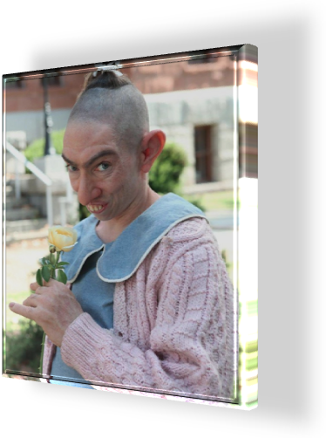

Рис. 32. Принципы в специальной педагогике

Реализуя принцип дифференцированного и индивидуального подхода, учебные программы и учебники системы специального образования указывают вариативные возможности освоения программного материала, предусматривают разные уровни трудности с учетом разных групп, обучающихся внутри класса или группы.

Принцип необходимости специального педагогического руководства. Учебно-познавательная деятельность ребенка с любым отклонением в развитии отличается от учебно-познавательной деятельности обычного ребенка, так как имеет особое содержание, глубокое своеобразие протекания и нуждается в особой организации и способах ее реализации. Она направлена на коррекционно-компенсирующее преобразование различных психических функций и удовлетворение особых образовательных потребностей ребенка в соответствии с его недостатком.

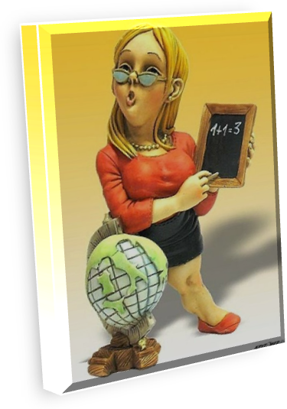

Рис. 33. Принципы в специальной педагогике

Особенности развития обучающихся заставляют вносить специфические изменения в содержание и способы их учебно-познавательной деятельности. Так, нарушения перцептивной деятельности вызывают необходимость перекодировки или особого структурирования учебной информации в соответствии с познавательными возможностями детей; нарушения мыслительной деятельности требуют такой организации обучения, в которой обеспечивается формирование конкретной (чувственной и действенной) основы умственных действий; потребность в компенсаторных путях и механизмах развития требует от специального педагога выбора возможных направлений коррекционно-педагогического воздействия и отбора адекватного содержания и средств компенсаторного развития.

1.4. МЕТОДЫ ОБУЧЕНИЯ И ВОСПИТАНИЯ В СПЕЦИАЛЬНОЙ ПЕДАГОГИКЕ

1.4.1. Методы обучения детей с отклонениями в развитии

Значительное своеобразие в отборе, композиции и применении методов обучения детей с отклонениями в развитии существует в группе методов организации и осуществления учебно-познавательной деятельности, в которую входят:
- перцептивные (методы словесной передачи и слухового и (или) зрительного восприятия учебного материала и информации по организации и способу его усвоения; наглядные, практические методы);
- логические (индуктивный и дедуктивный);
- гностические (репродуктивные, проблемно-поисковые исследовательские).
Отбор методов из указанных групп для коррекционно-педагогической работы с лицами, имеющими отклонения в развитии, определяется рядом факторов:

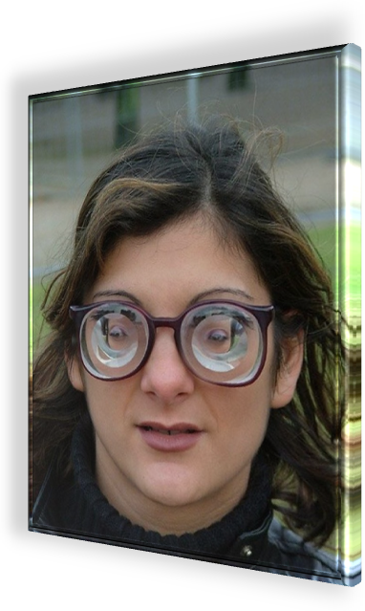

В связи с отклонениями в развитии персептивной сферы (слух, зрение, опорно-двигательная система и др.) у обучающихся значительно сужены возможности полноценного восприятия слуховой, зрительной, тактильно-вибрационной и иной информации, выступающей в качестве учебной.

Рис. 34. Факторы коррекционно-педагогической работы с лицами, имеющими отклонения в развитии

Отклонения в умственном развитии также не дают возможности полноценного восприятия учебной информации. Предпочтение поэтому отдается методам, помогающим наиболее полно передавать, воспринимать, удерживать и перерабатывать учебную информацию в доступном для обучающихся виде, опираясь на сохранные анализаторы, функции, системы организма, т.е. в соответствии с природой особых образовательных потребностей данного человека. В подгруппе перцептивных методов на начальных этапах обучения детей с отклонениями в развитии на первом месте находятся практические и наглядные методы, формирующие сенсомоторную основу представлений и понятий о познаваемой действительности, дополнением к этим методам являются методы словесной передачи учебной информации. Позднее словесные методы будут занимать одно из значимых мест в системе применяемых методов.

При любых отклонениях в развитии нарушено развитие речи. Это означает, что особенно на начальных этапах обучения речь учителя, его словесные объяснения, словесные методы в целом не могут использоваться как ведущие.

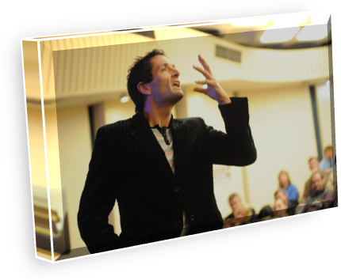

Рис. 35. Факторы коррекционно-педагогической работы с лицами, имеющими отклонения в развитии

Разные типы нарушений развития приводят к преобладанию наглядных видов мышления, затрудняют формирование словесно-логического мышления, что, в свою очередь, значительно ограничивает возможности использования в образовательном процессе логических и гностических методов, в связи с чем, предпочтение отдается индуктивному методу, а также методам объяснительно-иллюстративным, репродуктивным и частично поисковым.



Рис. 36. Факторы коррекционно-педагогической работы с лицами, имеющими отклонения в развитии

Рассмотрим возможности и особенности применения отдельных методов в системе специального образования на примере обучения детей младшего школьного возраста с отклонениями в развитии.

Среди словесных методов обучения широкое распространение в практике массового школьного обучения имеет беседа. Действительно, беседа позволяет вовлечь всех детей в учебный процесс, она учит живому общению, позволяет выявить и закрепить имеющиеся у детей знания.



Рис. 37. Беседа

В то же время ученые-дефектологи, например С.А. Зыков, указывают на целый ряд негативных сторон этого метода при использовании его в системе специального образования:
- зачастую этот метод превращается в универсальный, когда реально продуцируется лишь один вид деятельности учеников – воспроизведение имеющихся у них знаний (речь в данном случае не идет об эвристической беседе);
- при проведении беседы слабо учитываются способности и возможности, психологические особенности каждого отдельного ученика. Учитель является центральной и единственно активной фигурой на уроке;
- ответы обучающихся с особыми образовательными потребностями нередко бывают формальными, заранее выученными. Многие дети в силу специфики своего развития вообще не владеют навыками беседы. Им требуется значительное время, чтобы научиться словесно формулировать свои высказывания, рассуждать во время беседы, задавать вопросы учителю, высказывать свое мнение, узнавать новое у учителя и товарищей по группе или классу, пользоваться специфическими для беседы речевыми конструкциями.

Отсюда следует, что беседа в начальном образовании ряда категорий детей с особыми образовательными потребностями малопродуктивна в плане приобретения новых знаний. В то же время она может использоваться для закрепления нового словаря и оборотов речи, а при ознакомлении с новым материалом – на начальном этапе (для выяснения, что знают дети) и на завершающем – для проверки усвоения изложенного.



Рис. 38. Беседа

Для ряда категорий детей с особыми образовательными потребностями метод работы с учебником также имеет определенное своеобразие. Ввиду специфики речевого и интеллектуального развития обучающихся в начальных классах объяснение нового материала по учебнику не проводится, так как для полноценного усвоения материала детям необходима собственная предметно-практическая деятельность, подкрепленная живым, эмоциональным словом учителя и яркими образами изучаемого материала.
Психологические особенности восприятия младших школьников с отклонениями в развитии, наиболее характерными из которых для всех категорий являются замедленность восприятия, существенная зависимость от прошлого опыта, меньшая точность и расчлененность восприятия деталей объекта, неполнота анализа и синтеза частей, трудности в нахождении общих и отличающихся деталей, недостаточно точное различение объектов по форме и контуру, обусловили специфику в реализации наглядных методов обучения.

Педагог не только демонстрирует объект, о котором идет речь, но и должен организовать наблюдение, изучение объекта, научить детей способам и приемам такого изучения. В педагогическом процессе важно обеспечить достаточную практику таких наблюдений для накопления необходимого сенсомоторного опыта, закрепления способов и приемов наблюдения и изучения объектов, закрепления используемых при этом словесных средств.



Рис. 39. Наглядные методы обучения

Эффективность коррекционно-педагогической работы повышается, если наглядные методы сочетаются с практическими методами. Я.А. Коменский мудро заметил, что лучше всего обучает деятельность, в процессе которой показывают.

В условиях специального образования детей младшего возраста с отклонениями в развитии существует органическое единство наглядных и практических методов обучения, реальным воплощением которого является предметно-практическое обучение.



Рис. 40. Предметно-практическое обучение

Для развития сенсомоторного и социального опыта, навыков учебно-познавательной деятельности, языка и речи в ее коммуникативной функции создается специально организованная дидактическая среда, вызывающая познавательный интерес и естественную потребность в речевом общении в процессе совместной деятельности, являющейся привлекательной для ребенка. В данном случае целесообразно говорить не о простой комбинации методов, а о специальной коррекционно-образовательной технологии.



Разновидностью практического метода обучения является использование дидактических игр и занимательных упражнений. Они же выступают как метод стимулирования учения. Несмотря на то, что игра занимает значительное место в жизни младшего школьника и является творческой целенаправленной деятельностью, ее использование в качестве способа обучения детей с ограниченными возможностями имеет большое своеобразие.

Рис. 41. Дидактические игру и занимательные упражнения

Недостаток жизненного и практического опыта, недоразвитие психических функций, значимых для развития воображения, фантазии, речевого оформления игры, интеллектуальная недостаточность вызывают сначала необходимость обучения таких детей игре и постепенному включению игры как метода обучения в коррекционно-образовательный процесс.
В специальном образовании практически всегда используется сложное сочетание нескольких методов и приемов работы в целях достижения максимального коррекционно-педагогического эффекта. Комбинации таких сочетаний и их адекватность той или иной педагогической ситуации и определяют специфику процесса специального образования. Можно говорить о том, что специальный образовательный процесс протекает с применением специальных образовательных (коррекционно-педагогических) технологий, а не просто отдельных сочетаний методов и приемов работы.

2. СПИСОК ИСТОЧНИКОВ ИНФОРМАЦИИ

2.1. СПИСОК ЛИТЕРАТУРЫ

- Щедрин Д.С. Педагогика // Официальный сайт ГБПОУ СОУОР [Электронный ресурс]: [сайт]. URL: https://souor.siteedu.ru/partition/47915/.

2.2. СПИСОК ИСТОЧНИКОВ ИЛЛЮСТРАЦИЙ

- Рис. 21. Использована картинка, размещенная по адресу: https://papik.pro/uploads/posts/2021-12/thumbs/1639496082_25-papik-pro-p-uchitel-risunok-25.png.
- Рис. 22. Использована картинка, размещенная по адресу: https://proprikol.ru/wp-content/uploads/2019/05/smeshnye-kartinki-pro-uchitelej-30.jpg.
- Рис. 23. Использована картинка, размещенная по адресу: https://kartinkof.club/uploads/posts/2022-03/thumbs/1648735332_1-kartinkof-club-p-kartinki-smeshnoi-uchenii-1.jpg.
- Рис. 24. Использована картинка, размещенная по адресу: https://papik.pro/uploads/posts/2021-09/thumbs/1631258290_5-papik-pro-p-doktor-karikatura-5.jpg.
- Рис. 25. Использована картинка, размещенная по адресу: https://kartinkof.club/uploads/posts/2022-03/thumbs/1648735338_16-kartinkof-club-p-kartinki-smeshnoi-uchenii-16.jpg.
- Рис. 26. Использована картинка, размещенная по адресу: https://proprikol.ru/wp-content/uploads/2019/05/smeshnye-kartinki-pro-uchitelej-43.jpg.
- Рис. 27. Использована картинка, размещенная по адресу: https://kartinkof.club/uploads/posts/2022-03/thumbs/1648735338_14-kartinkof-club-p-kartinki-smeshnoi-uchenii-14.jpg.
- Рис. 28. Использована картинка, размещенная по адресу: https://fikiwiki.com/uploads/posts/2022-02/thumbs/1644868173_3-fikiwiki-com-p-prikolnie-kartinki-pro-kompyuter-3.jpg.
- Рис. 29. Использована картинка, размещенная по адресу: https://proprikol.ru/wp-content/uploads/2019/04/prikolnye-kartinki-pro-uchebu-41.jpg.
- Рис. 30. Использована картинка, размещенная по адресу: https://krot.info/uploads/posts/2022-03/thumbs/1647165443_11-krot-info-p-smeshnoe-pro-uchebu-smeshnie-foto-16.jpg.
- Рис. 31. Использована картинка, размещенная по адресу: https://papik.pro/uploads/posts/2021-09/thumbs/1631257765_16-papik-pro-p-rabota-karikatura-17.jpg.
- Рис. 32. Использована картинка, размещенная по адресу: https://krot.info/uploads/posts/2022-03/thumbs/1646916454_4-krot-info-p-idiot-prikol-smeshnie-foto-4.jpg.
- Рис. 33. Использована картинка, размещенная по адресу: https://kartinkof.club/uploads/posts/2022-04/thumbs/1649958825_8-kartinkof-club-p-uchitel-prikolnie-kartinki-8.jpg.
- Рис. 34. Использована картинка, размещенная по адресу: https://krot.info/uploads/posts/2022-03/thumbs/1646732924_35-krot-info-p-slepoi-prikol-smeshnie-foto-42.jpg.
- Рис. 35. Использована картинка, размещенная по адресу: https://kartinkin.net/uploads/posts/2022-05/thumbs/1653594597_2-kartinkin-net-p-oratorskoe-iskusstvo-kartinki-2.jpg.
- Рис. 36. Использована картинка, размещенная по адресу: https://papik.pro/uploads/posts/2021-12/thumbs/1639496086_30-papik-pro-p-uchitel-risunok-30.png.
- Рис. 37. Использована картинка, размещенная по адресу: https://kartinkof.club/uploads/posts/2022-04/thumbs/1649914999_7-kartinkof-club-p-rzhachnie-kartinki-na-avu-besedi-7.jpg.
- Рис. 38. Использована картинка, размещенная по адресу: https://funik.ru/wp-content/uploads/2020/12/8a2b75b7be0176bf8036.jpg.
- Рис. 39. Использована картинка, размещенная по адресу: https://kartinkin.net/uploads/posts/2022-07/1657656846_11-kartinkin-net-p-sishchik-kartinki-11.jpg.
- Рис. 40. Использована картинка, размещенная по адресу: https://kartinkin.net/uploads/posts/2022-07/1657656801_12-kartinkin-net-p-sishchik-kartinki-12.jpg.
- Рис. 41. Использована картинка, размещенная по адресу: https://kartinkin.net/uploads/posts/2022-07/thumbs/1657656843_26-kartinkin-net-p-sishchik-kartinki-26.jpg.

Источник: [1].
Сергей Александрович Зыков (1907-1974) – советский сурдопедагог, доктор педагогических наук, профессор. Заслуженный учитель РСФСР (1960 г.). Создатель системы обучения глухих детей языку, с введением в учебный процесс предметно-практического обучения.
Ян Амо́с Коменский (1592-1670) – чешский педагог-гуманист, писатель, религиозный и общественный деятель, епископ Чешкобратской церкви, основоположник педагогики как самостоятельной дисциплины, систематизатор и популяризатор классно-урочной системы.

